Отчёт по лабораторной работе №10

Дисциплина: Администрирование сетевых подсистем

Мишина Анастасия Алексеевна

Содержание

# 1 Цель работы

Приобретение практических навыков по конфигурированию SMTP-сервера в части настройки аутентификации.

# 2 Выполнение лабораторной работы

## 2.1 Настройка LMTP в Dovecote

Включим виртуальную машину сервер и откроем терминал и перейдем в режим суперпользователя.

В дополнительном терминале запустим мониторинг работы почтовой службы с помощью команды tail -f /var/log/maillog. Затем добавим в список протоколов, с которыми модет работать Dovecot, протокол LMTP. Для этого в файле /etc/dovecot/dovecot.conf укажем(рис. fig. 1):

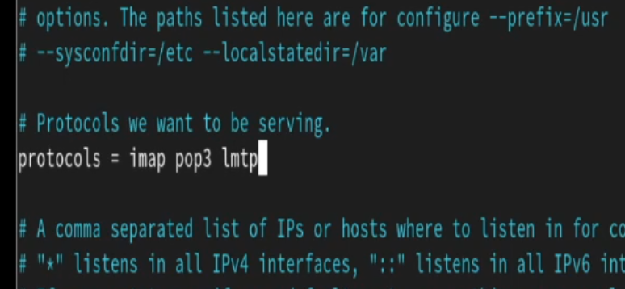

Рис. 1: Изменение списка протоколов для работы с Dovecot

Настроим в Dovecot сервис lmtp для связи с Postfix. Для этого в файле /etc/dovecot/conf.d/10-master.conf заменим определение сервиса lmtp на следующую запись(рис. fig. 2):

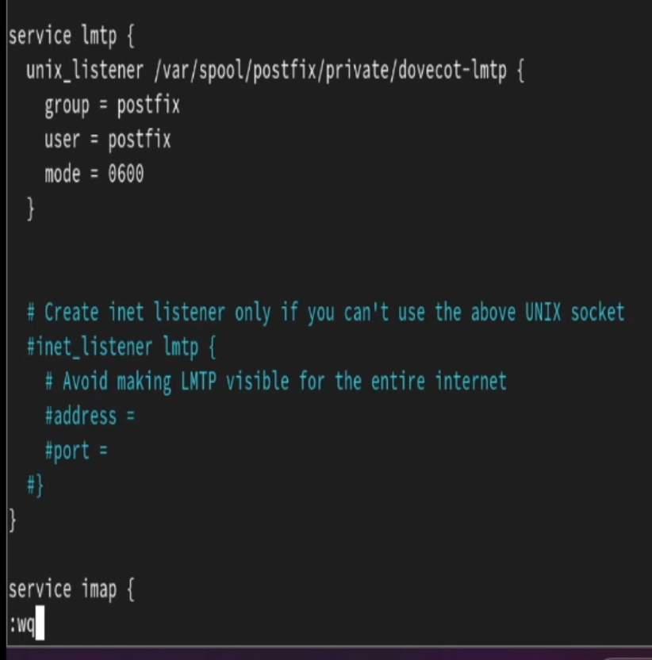

Рис. 2: Настройка сервиса lmtp для связи с Postfix

Переопределим в Postfix с помощью postconf передачу сообщений не на прямую, а через заданный unix-сокет с помощью команды: postconf -e ‘mailbox_transport = lmtp:unix:private/dovecot-lmtp’.

В файле /etc/dovecot/conf.d/10-auth.conf зададим формат имени пользователя для аутентификации в форме логина пользователя без указания домена:(fig. 3):

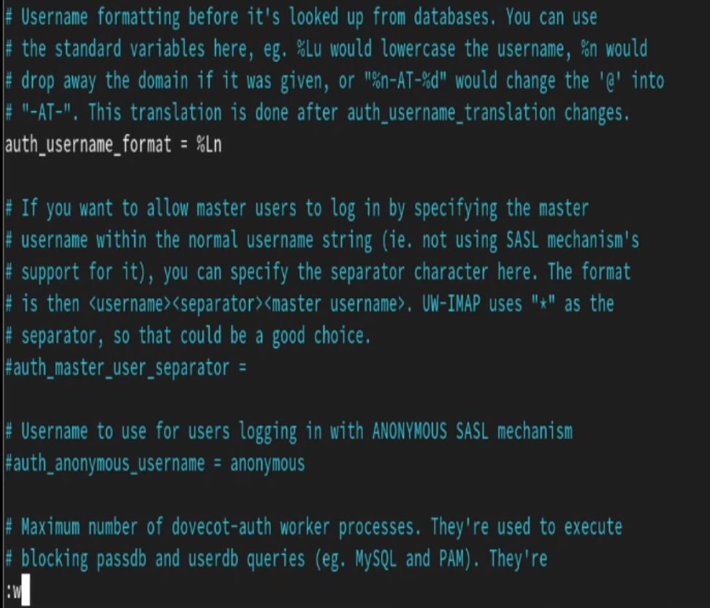

Рис. 3: Задание формата имени пользователя

Затем перезапустим Postfix и Dovecot и из-под учетной записи своего пользователя отправим письмо с клиента.

Посмотрим информацию, которая вывелась при мониторинге почтовой службы(рис. fig. 4):

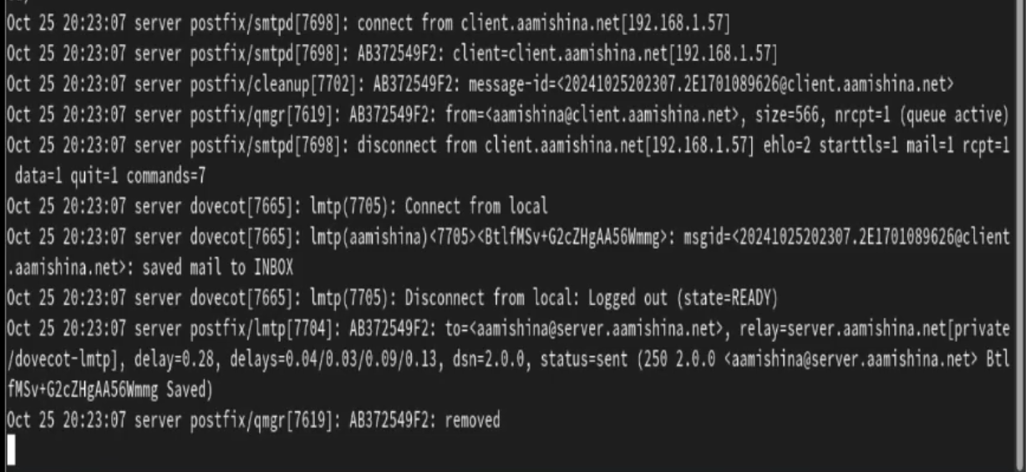

Рис. 4: Просмотр мониторинга почтовой службы

На сервере посмотрим почтовый ящик пользователя(fig. 5):

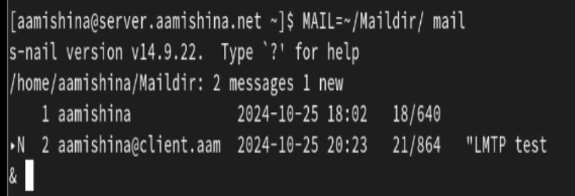

Рис. 5: Просмотр почтового ящика пользователя

## 2.2 Настройка SMTP-аутентификации

В файле /etc/dovecot/conf.d/10-master.conf определим службу аутентификации пользователей(рис. fig. 6):

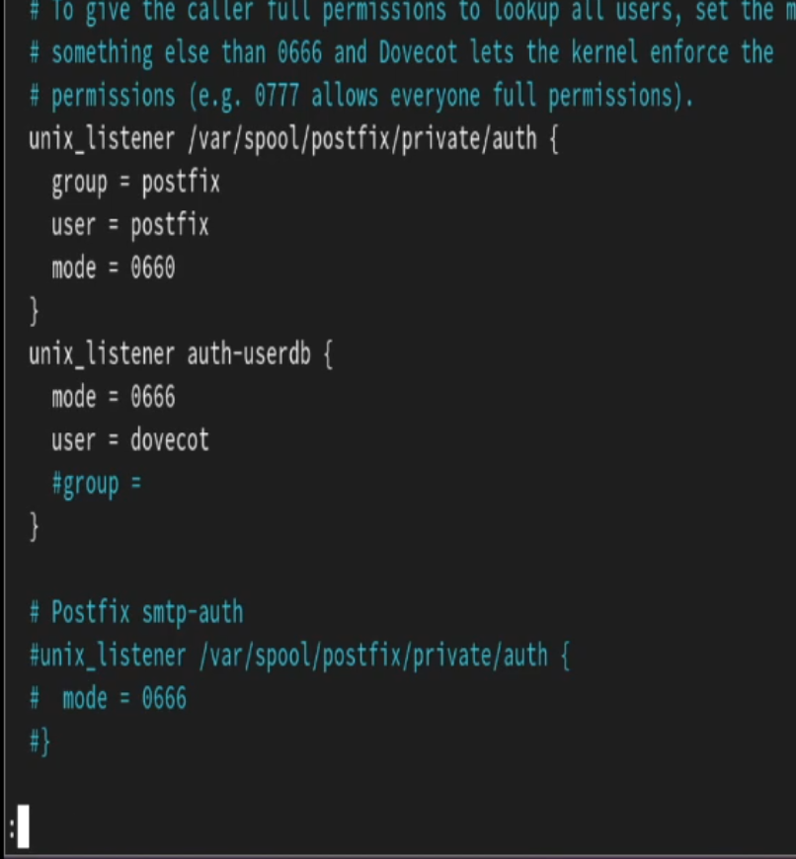

Рис. 6: Определение службы аутентификации пользователей

В Postfix зададим каталог для доставки почты, затем сконфигурируем межсетевой экран, разрешив работать службам протоколов POP3 и IMAP, восстановим контекст безопасности SELinux, а затем перезапустим Postfix и запустим Dovecot

Мы указываем, что для аутентификации сервиса определена группа и пользователь postfix, задав права 0660 – владелец и группа могут читать и редактировать,остальные не имеют права выполнять никаких действий, и определен пользователь dovecot с правом 0600 – только владелец файла может читать/записывать.

Для Postfix зададим тип аутентификации SASL для smtpd и путь к соответствующему unix-сокету, затем настроим Postfix для приёма почты из Интернета только для обслуживаемых нашим сервером пользователей или для произвольных пользователей локальной машины(имеется в виду локальных пользователей сервера), обеспечивая тем самым запрет на использование почтового сервера в качестве SMTP relay для спам-рассылок, а также в настройках Postfix ограничим приём почты только локальным адресом SMTP-сервера сети(fig. 7):

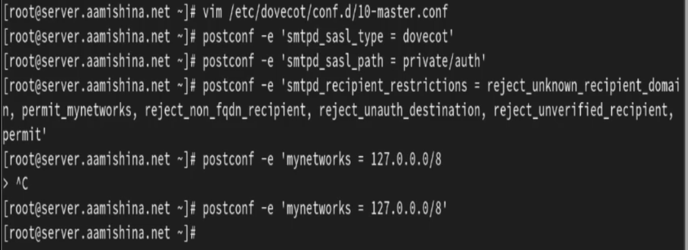

Рис. 7: Конфигурации Postfix

* reject_unknown_recipient_domain – отклонить запрос, если домен отправителя не имеет в DNS записей: MX и A
* permit_mynetworks – разрешает все адреса, перечисленные в настройках mynetworks
* reject_non_fqdn_recipient – отказать в соединении, если адрес получателя неверный
* reject_unauth_destination – запрещает подключение к службе без авторизации
* reject_unverified_recipient – отклонить запрос, если известно, что почта на адрес RCPT TO была отклонена или когда адрес получателя недоступен
* permit – Разрешить подключение. Присутствует в конце каждого блока (если письмо не попало не под одно правило запрета - доставляем)

Для проверки работы аутентификации временно запустим SMTP-сервер (порт 25) с возможностью аутентификации. Для этого изменим в файле /etc/postfix/master.cf(fig. 8):

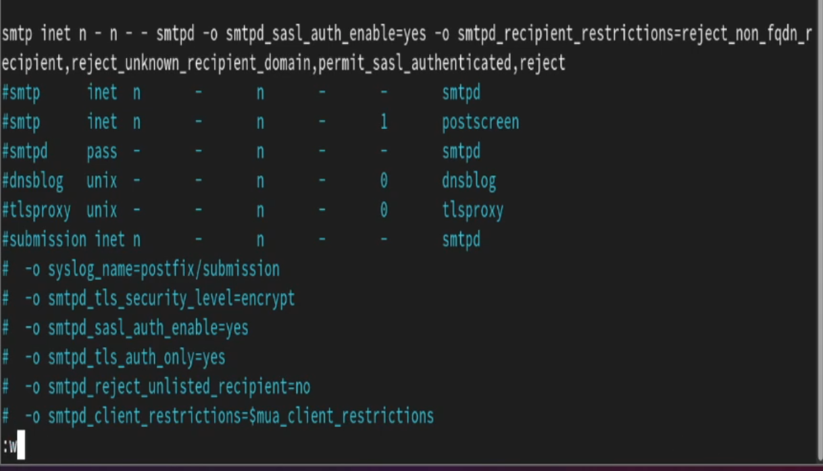

Рис. 8: Временный запуск SMTP-сервера

Перезапустим Postfix и Dovecot

Теперь на клиенте установим telnet с помощью команд: sudo -i и dnf -y install telnet.

На клиенте получим строку для аутентификации и подключимся на клиенте к SMTP-серверу посредством telnet. Протестируем соединение и проверим авторизацию(fig. 9):

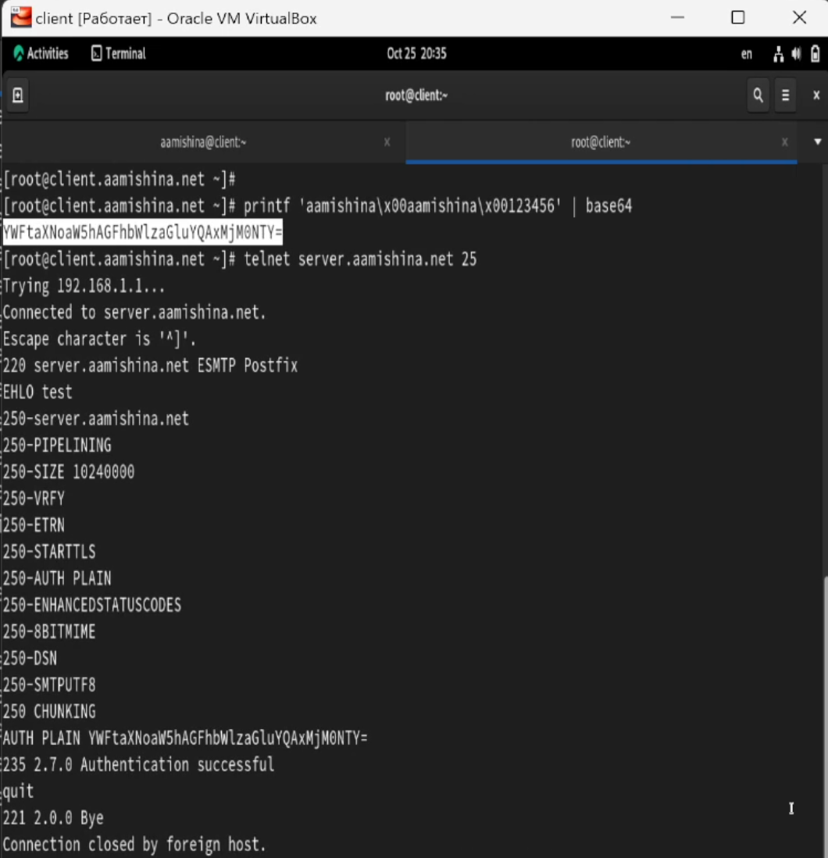

Рис. 9: Получение строки для аутентификация и проверка посредством telnet

## 2.3 Настройка SMTP over TLS

Настроим на сервере TLS, воспользовавшись временным сертификатом Dovecot. Предварительно скопируем необходимые файлы сертификата и ключа из каталога /etc/pki/dovecot в каталог /etc/pki/tls/ в соответствующие подкаталоги, затем сконфигурируем Postfix, указав пути к сертификату и ключу, а также к каталогу для хранения TLS-сессий и уровень безопасности(рис. fig. 10):

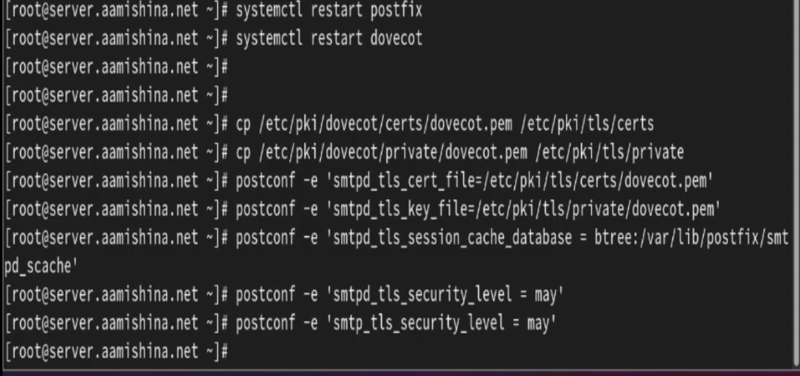

Рис. 10: Конфигарции Postfix для настройки TLS

Для того чтобы запустить SMTP-сервер на 587-м порту, заменим содержимое файла /etc/postfix/master.cf(рис. fig. 11):

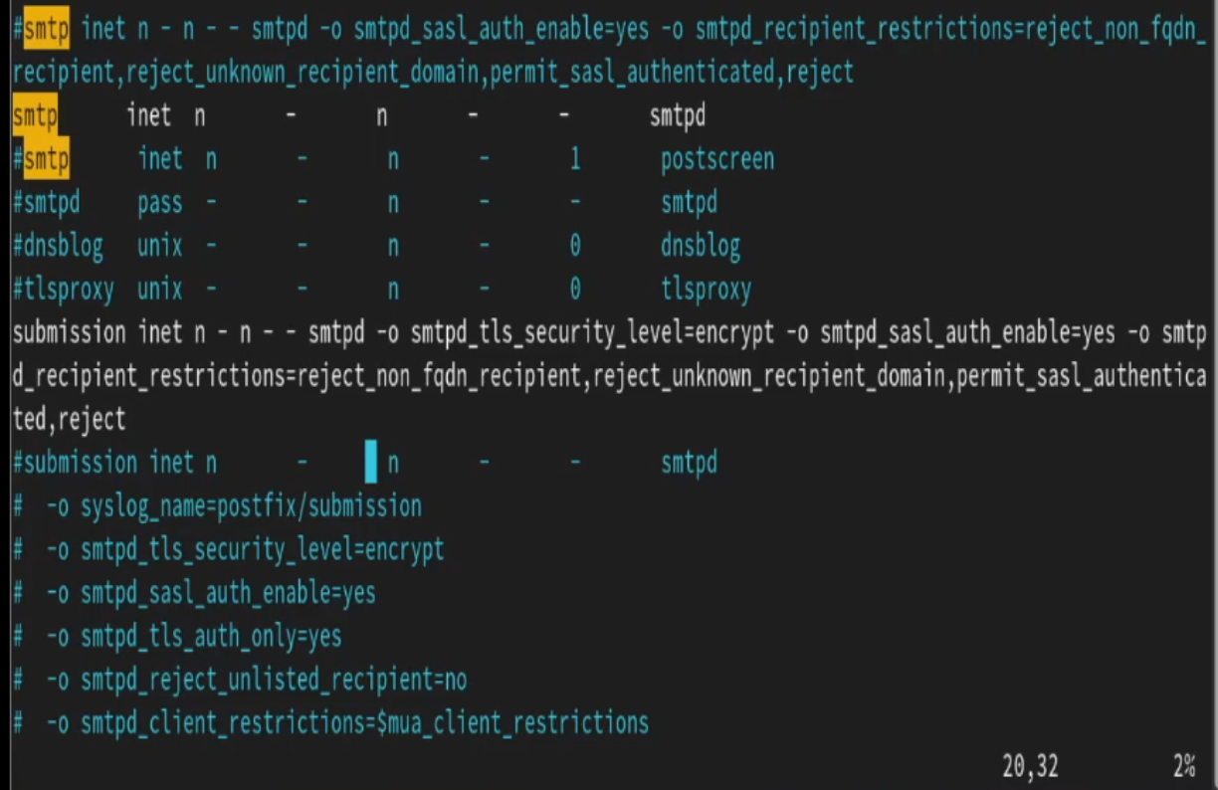

Рис. 11: Изменение конфигураций для запуска SMTP-сервера на 587-порту

Настроим межсетевой экран, разрешив работать службе smtp-submission и перезапустим Postfix(fig. 12)

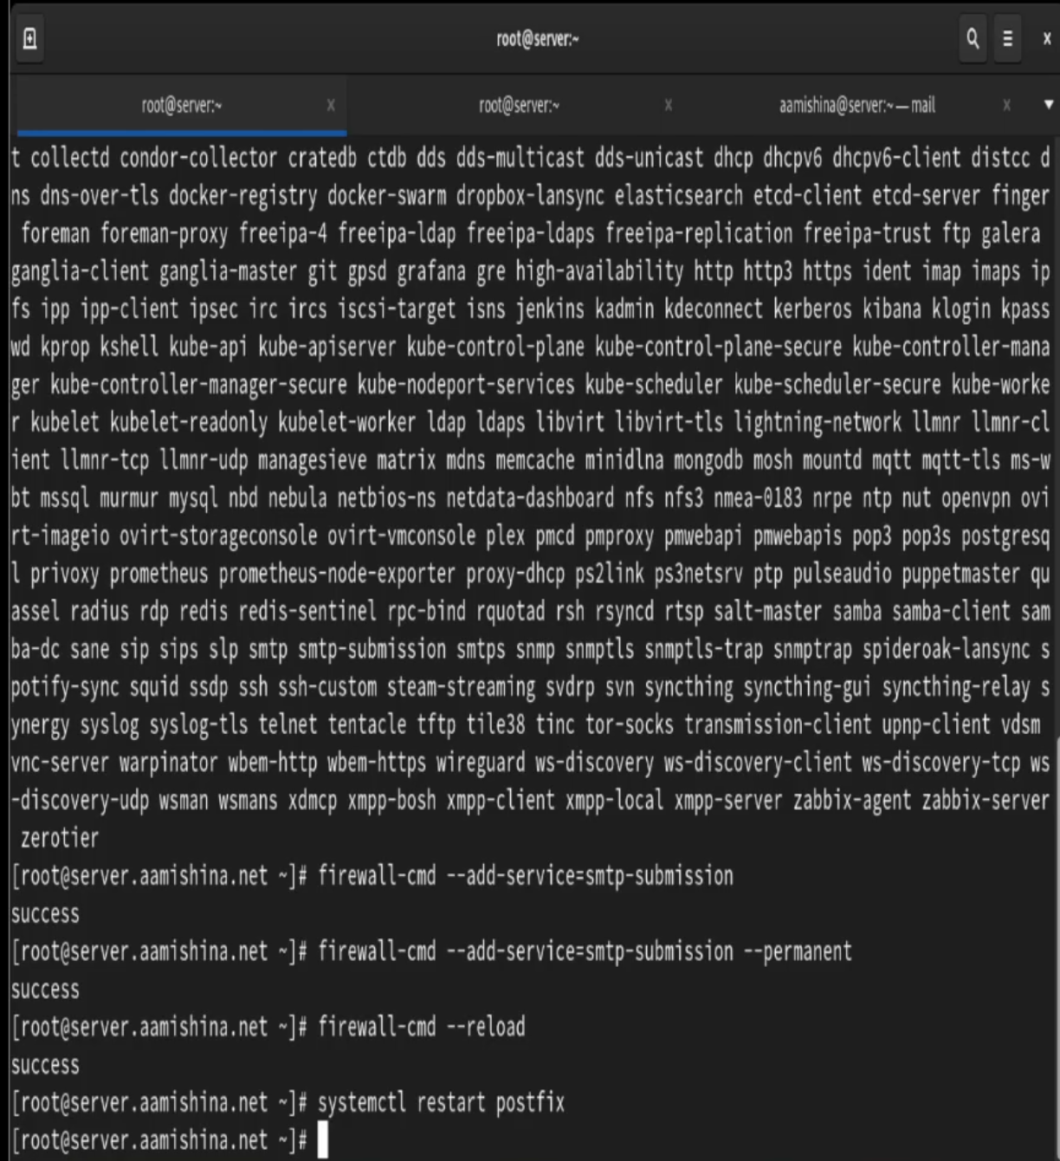

Рис. 12: Настройка межсетевого экрана для работы службы smtp-submission

На клиенте подключитесь к SMTP-серверу через 587-й порт посредством openssl(рис. fig. 13):

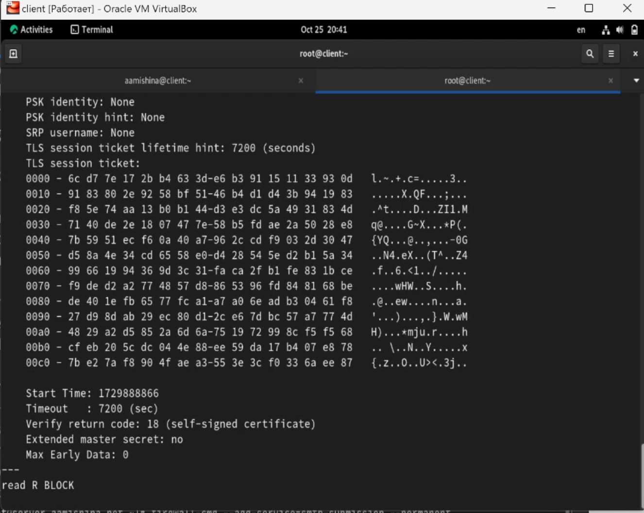

Рис. 13: Подключение через openssl к SMTP-серверу

И протестируем подключение и аутентификацию по telnet(рис. fig. 14):

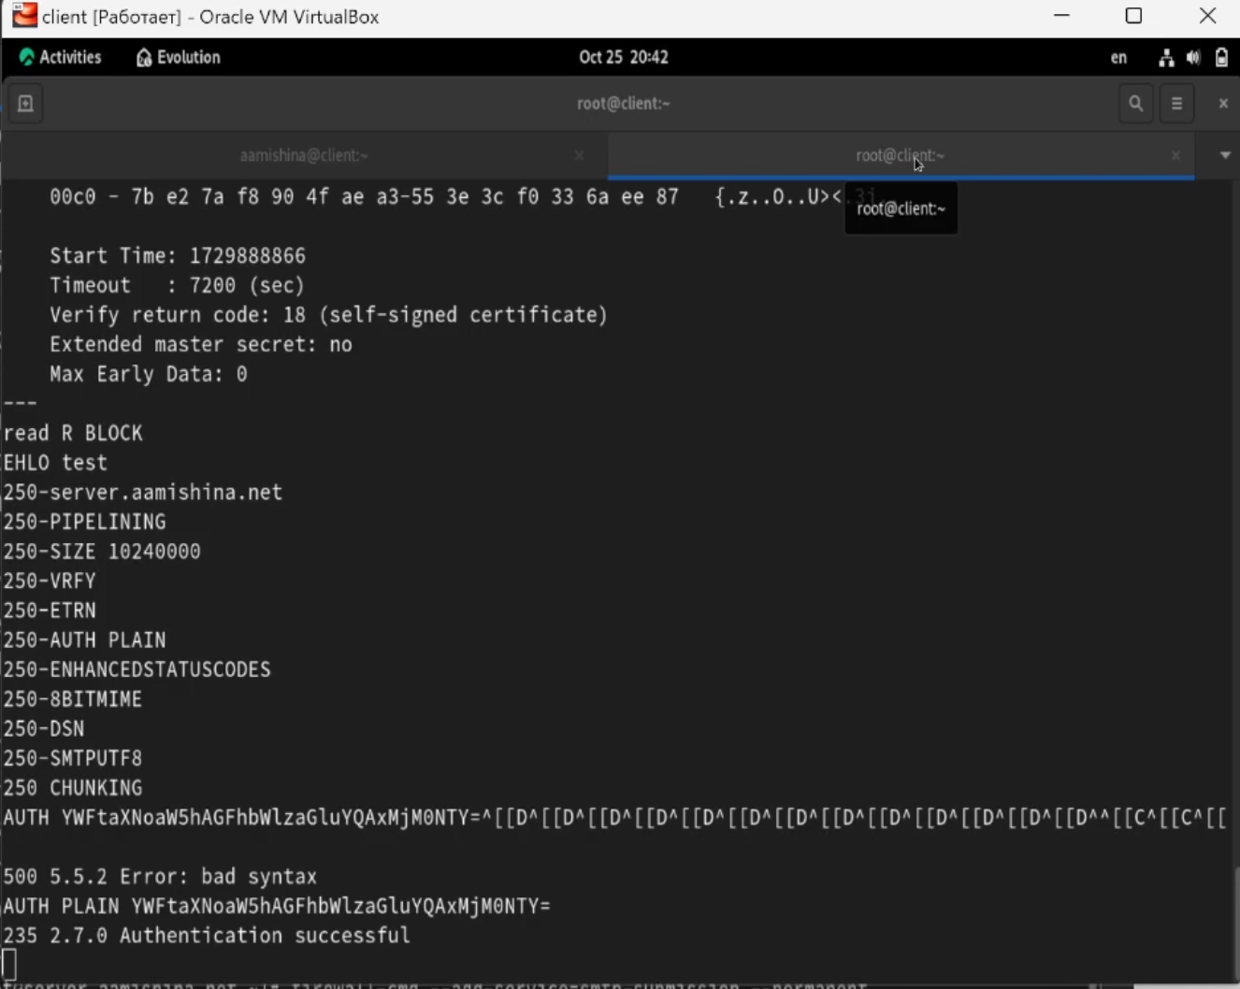

Рис. 14: Проверка подключеня и аутентфикации по telnet

Проверим корректность отправки почтовых сообщений с клиента посредством почтового клиента Evolution, предварительно скорректировав настройки учётной записи, а именно для SMTP-сервера укажем порт 587, STARTTLS и обычный пароль(fig. 15, fig. 16):

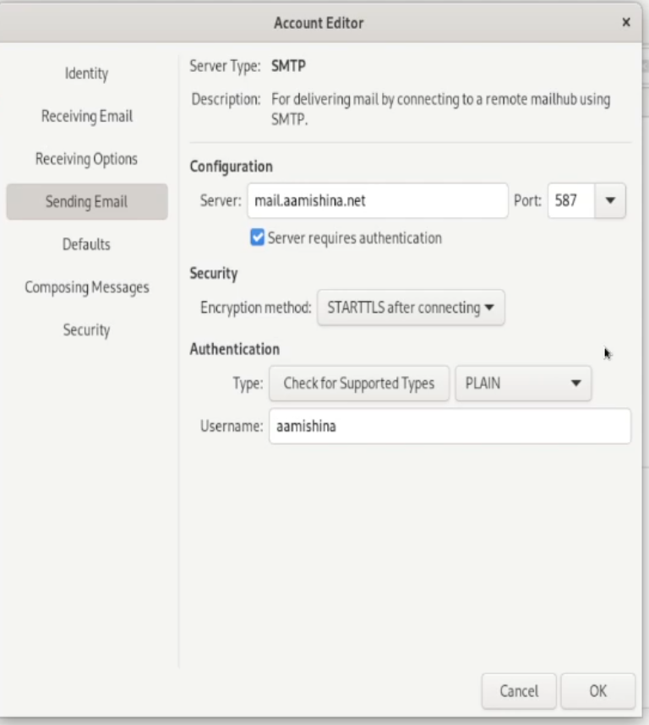

Рис. 15: Изменение настроек учетной записи Evolution

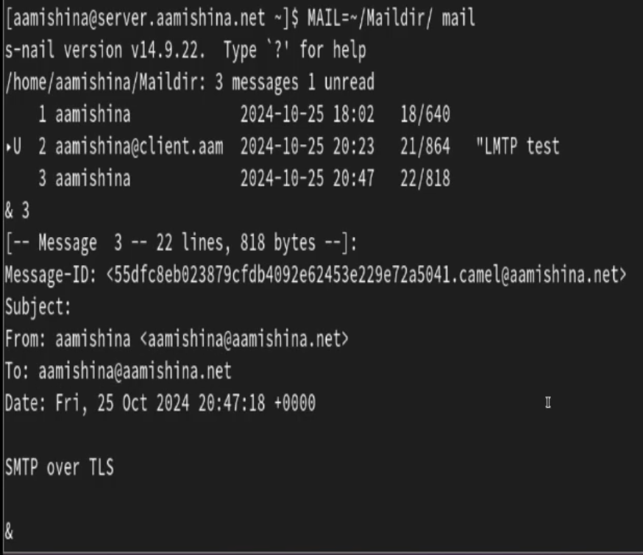

Рис. 16: Проверка корректности отправки почтовых сообщений с помощью Evolution

## 2.4 Внесение изменений в настройки внутреннего окружения виртуальной машины

На виртуальной машине server перейдем в каталог для внесения изменений в настройки внутреннего окружения /vagrant/provision/server/. В соответствующие подкаталоги поместим конфигурационные файлы Dovecot и Postfix(рис. fig. 17)

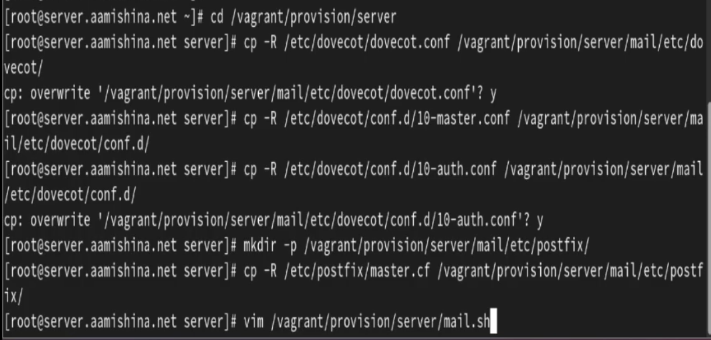

Рис. 17: Создание окружения для внесения изменений в настройки окружающей среды

Внесем соответствующие изменения по расширенной конфигурации SMTP-сервера в файл /vagrant/provision/server/mail.sht(fig. 18):

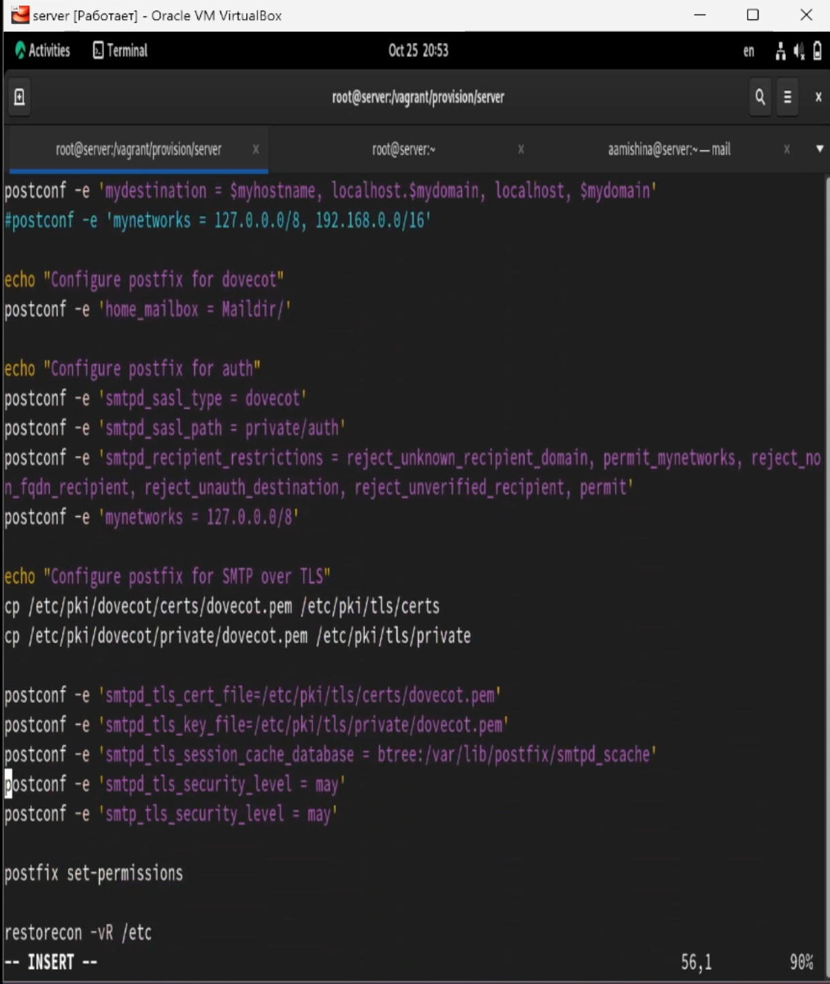

Рис. 18: Изменение файла /vagrant/provision/server/mail.sh

На виртуальной машине client внесем изменения в файл /vagrant/provision/client/mail.sh, добавив установку telnet.(fig. 19):

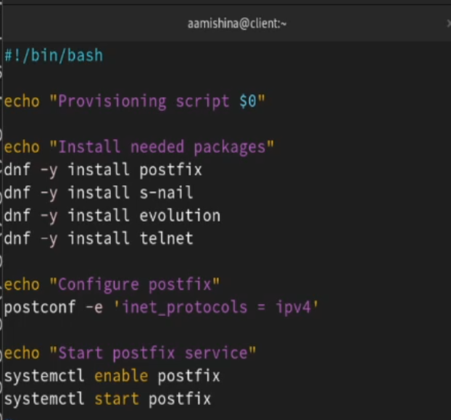

Рис. 19: Изменение файла /vagrant/provision/client/mail.sh

# 3 Контрольные вопросы

1. Приведите пример задания формата аутентификации пользователя в Dovecot в форме логина с указанием домена.

* auth_username_format = %Lu@%d

1. Какие функции выполняет почтовый Relay-сервер?

* Почтовый Relay-сервер выполняет функции пересылки почты от одного почтового сервера к другому, облегчая маршрутизацию электронных сообщений между различными почтовыми системами.

1. Какие угрозы безопасности могут возникнуть в случае настройки почтового сервера как Relay-сервера?

Угрозы безопасности, связанные с настройкой почтового сервера как Relay-сервера, могут включать рассылку нежелательной почты (спам), перехват и изменение электронных сообщений, а также использование сервера для ретрансляции вредоносных сообщений.

# 4 Выводы

В результате выполнения данной работы были приобретены практические навыки по конфигурированию SMTP-сервера в части настройки аутентификации.